测试记录
【ML-PMC-T02】

江阴明伦科技有限公司

文件变更记录
*A - 增加 M - 修订 D - 删除
变更  版本号 | 日期 | 变更类型  （A*M*D） | 编写 | 审核 | 批准 | 变更摘要
V1.0 | 2009.7.30 | A | 马涛 |  | 总经理 | 记录总结会议

模板变更记录
*A - 增加 M - 修订 D - 删除
变更  版本号 | 日期 | 变更类型  （A*M*D） | 编写 | 评审 | 批准 | 变更摘要
V0.1 | 2009.7.1 | A | 马涛 | EPG | 总经理 | 初版发行

目 录
1. 项目概述 3
2. 过程裁剪 3
3. 约束及问题 3
4. 风险 3
5. 经验教训 3
6. 可重用组件 4
7. 客户反馈 4

- 项目概述
按照公安部关于“金盾工程”的目标任务、总体架构、设计要求和建设策略，以实现公安工作信息化为目标，以公安网络为依托，遵照突出应用、聚焦实战、总体规划、重点突破、整体推进的原则，高标准、高质量、高效率建成以执法办案系统为基础、以派出所（队）、分局、市局执法监督、绩效考核、信息研判等业务系统为主干开发的警务法制管理信息系统。
  - 技术概述
项目采用明伦自主开发的平台（delphi）+FireBird2.0+FastReport开发，切合公安部关于“金盾工程”的目标任务，开发研制的明伦公安智能网络办案考评系统，主要包括文书管理、案件管理与考评管理、笔录管理。
回顾时段：
从： 2009年6月1日
至： 2009年7月31日
项目关闭的方式：关闭

- 过程裁剪
过程裁剪具体内容，请参见过程裁剪。
- 约束及问题
目前开发公安智能网络办案考评系统的有利条件是与我们合作的公安机关覆盖范围广，我们可以做全方位的采集，而且公安机关部门很关注这套系统，给与了大量支持。处在劣势的是我们的开发团队对公安的案件整个处理过程不是熟悉，因此需要进行多次与公安部门有关人员请教学习，可组织培训学习，实地考察学习。
- 风险
风险描述 | 风险控制策略 | 严重度  （高/中/低）
开发组成员对公安办案流程业务不熟悉 | 安排开发组成员与合作单位邯郸公安部实地学习，并组织公司内部培训 | 高
人员流动会影响工作的连续性 | 给与培训，考核项目成绩，奖罚分明。 | 低
政府或者其他机构对本项目的开发有限制，设计开发的项目属于国家机关部门，所有相关文书定制必须符合公安机关使用文书 | 学习文书标准格式的定义 | 高
项目推广人员有可能实际本身不了解公安的流程，推广方面凭空推广，不能从实际出发，满足公安机关需求。 | 公司内部培训 | 高
测试人员对于软件的测试方法不熟悉，导致测试软件时不能从心，可能过于草率 | 内部培训，自己学习 | 高

- 最佳实践
实地学习，对于项目的整个开发进度与业务流程有很大的关键作用。
- 经验教训
- 对于不了解、不熟悉的业务知识，要尽快安排相关人员参加学习与组织培训。
- 项目的开发是为了市场，因此项目的熟悉与开发背景不是只有开发人员知道就可以，还需要各部门的配合与竭力学习，共同为公司发展。
- 可重用组件
可重用组件名称 | 涉及的资源 | 可用性描述 | 重用带来的益处（成本/工作量/时间表）
明伦开发平台 | 服务器 | 服务器组件 | 减少安装时间、多次使用

- 客户反馈
邯郸市公安局的反馈：
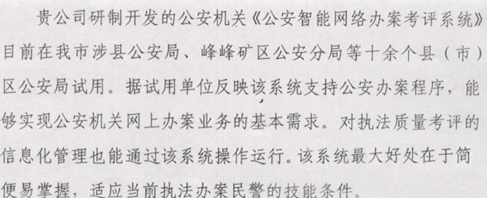
昌吉市公安局反馈：


